***Thème 6 : Les choix stratégiques de l’entreprise***

|  |  |
| --- | --- |
| **LEBONCOIN : HISTOIRE D’UN SUCCèS** | Image associée |

**Dossier étudiant – ressources documentaires**

**Partie 1- Comment le diagnostic éclaire-t-il les choix stratégiques de l’entreprise ?**

**Annexe 1 : Comment Le Bon Coin est devenu le site français le plus bankable**

Il n’est pourtant pas très beau, et il ne promet pas monts et merveilles. Mais sous ses faux airs de modestie, Le Bon Coin est une grosse machine, qui a révolutionné notre rapport au web, à l’économie collaborative, et à la consommation. (…)

Tout commence en 1996 par une toute petite idée, dans une toute petite ville suédoise. (…) Henrik Nordström, un ingénieur informatique de 44 ans crée [Blocket](https://www.blocket.se/" \t "_blank)*.*Ce sitepermet aux habitants de la région de Skåne, au Sud du pays, d’acheter et de vendre des objets à leurs voisins.

En l’espace de trois ans, *Blocket* devient un véritable réseau étendu sur tout le territoire. Le groupe de médias suédois [Schibsted](http://www.schibsted.com/" \t "_blank) (qui possède notamment le journal [20 Minutes](http://www.20minutes.fr/)) flaire le succès. En 2003, il rachète le site à Henrik Nordström pour la modique somme de 19 millions d’euros. (…)

**La recette du succès**

Recruté chez Vivendi en 2005, Olivier Aizac est chargé par Schibsted de développer la version française de *Blocket*. (…). “*On est parti du modèle suédois, mais on a fait quelques ajustements,* se souvient-il.*Le nom devait porter cette notion d’accessibilité. C’est aussi dans cette optique qu’on a décidé d’enlever le portail d’inscription.* (…) *C’est la magie du concept. Permettre aux gens d’acheter et vendre gratuitement, près de chez eux, sans inscription, c’était précurseur. Je connais peu de personnes qui auraient misé un billet sur cette idée.*”

(…) *Le Bon Coin* pèse aujourd’hui près de 180 millions d’euros, et se paye Iggy Pop pour jouer dans ses spots de pub.

Près d’un million d’annonces sont déposées chaque jour. Le site fait partie des plus visités de France, aux côtés des Facebook, YouTube, et autres Google. Son succès n’est pas sans rappeler ceux de la Silicon Valley (version miniature). (…)

(…) Après avoir révolutionné les marchés de l’immobilier et de l’automobile entres autres, le site est en passe de devenir le plus fréquenté en matière de recherche d’emploi. (….) le site de petites annonces reste pragmatique: “*Il met tout simplement en relation recruteur et candidat. C’est simple, c’est local c’est direct. C’est accessible à n’importe quel usager*”, analyse Antoine Jouteau.

Comme souvent sur le web, les utilisateurs eux-mêmes ont détourné la plateforme. “*On a créé la catégorie ‘recherche d’emploi’ en 2012 suite à l’augmentation de la demande. En quatre ans elle est passée de 30 000 à trois millions de visiteurs par mois. Cela montre qu’il y a un réel besoin”*explique le patron du *BonCoin* qui se félicite d’encourager les TPE et PME. “*On a fait émerger de nouvelles offres. Celles de chefs d’entreprises qui n’ont pas le temps de chercher des candidats. Aujourd’hui ils postent une annonce sur le site, ça ne leur prend que deux minutes.”*

*Source : https://www.lesinrocks.com/2016/09/25/actualite/actualite/coin-devenu-site-francais-plus-bankable/*

**Annexe 2 : Entretien avec Olivier Aizac**

*Cet entretien réalisé avec le directeur général de*[*Le bon coin*](https://www.journaldunet.com/ebusiness/commerce/1099130-leboncoin-fr-realise-64-millions-d-euros-de-chiffre-d-affaires-en-2011/)*Olivier Aizac a été réalisé en octobre 2011. (par Jonathan Lascar et Julien Konczaty).*

**Comment Leboncoin, site gratuit, gagne-t-il de l'argent ?**Olivier Aizac **:** La question que nous nous sommes posée au début était de trouver comment apporter au grand public un service efficace pour vendre et acheter avec un modèle économique plus compétitif que celui de nos concurrents. Lorsque nous avons lancé le site en 2006, le marché de la petite annonce était déjà assez structuré en France avec un acteur généraliste de référence, eBay, des spécialistes dans chaque catégorie, SeLoger ou PAP en immobilier, La Centrale pour l'automobile... Si nous pensions initialement gagner notre vie comme les acteurs référents du marché grâce aux frais d'insertion, le succès du site nous a amené à repenser notre modèle économique. L'audience du site a complètement explosé. Nous nous sommes retrouvés plus gros qu'eBay. Notre place dans le top 10 des sites français les plus visités nous a fait migrer vers un modèle alliant revenus publicitaires et revenus freemium. Aujourd'hui, l'économie du site repose sur trois pieds : la publicité, les services aux professionnels, et les options de visibilité~~.~~

**J.L / J.K : Les services aux professionnels ?**

**O.A** : Nous avons adapté nos solutions aux besoins spécifiques des professionnels afin de simplifier l'usage qu'ils avaient du site. Nous mettons notamment à leur disposition des outils de diffusion automatique des annonces. Un particulier qui vend sa voiture peut poster son annonce. Un professionnel qui en a  50 a besoin de solutions facilitatrices. C'est ce que nous avons développé. C'est du temps réel sur des imports automatiques. Nous vendons de l'efficacité et de la simplification pour les utilisateurs.

**J.L / J.K : Quel est le prix d'un service pour un pro ?**

**O.A** : Ce sont des abonnements en fonction du volume d'annonces. Entre un concessionnaire et un réseau national, nos services sont très différents. Nos tarifs également. Le panier moyen d'un "pro" est aux alentours de 1 000 euros par an.

**(….) J.L / J.K : D'où vient le nom Leboncoin ?**

**O.A** : Choisir un nom, c'est extrêmement compliqué. Nous voulions un nom différenciant, qui ait une personnalité et qui soit positif. Le nom de code au début était Chez Georgette, pour la proximité et la chaleur humaine qu'il évoque (…) mais qui est certainement un très mauvais nom de domaine. Au final, ce sont les internautes qui ont choisi le nom parmi les différentes options (…) Leboncoin, c'est une marque positive, sympathique, et qui parle beaucoup de proximité. Sans doute un des éléments importants du succès du site. (…)

**J.L / J.K : Leboncoin est rentable aujourd'hui ?**

**O.A** : Oui. Depuis la première année où on fait du chiffre d'affaires, en 2008.

*Source :* [*https://www.journaldunet.com/web-tech/start-up/1100336-entrepreneur-du-web-les-grandes-reussites-francaises/1100340-leboncoin*](https://www.journaldunet.com/web-tech/start-up/1100336-entrepreneur-du-web-les-grandes-reussites-francaises/1100340-leboncoin)

**Annexe 3 : Pourcentage de la population française ayant vendu en ligne des biens ou des services en France entre 2007 et 2017**

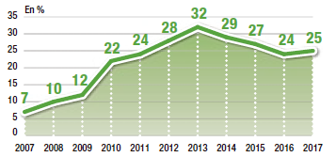

*Source : Centre de recherche pour l’étude et l’observation des conditions de vie*

**Annexe 4 : L’économie collaborative**

« À partir de 2007-2008, ces nouvelles pratiques désintermédiées et fondées sur l'accès à l'usage plutôt qu'au produit, ont prospéré sur fond de crise économique, favorisées par le déploiement d'Internet et la généralisation des smartphones. (…) Troc, revente ou don d'objets, accès à l'usage de biens durables (véhicule, logement, perceuse...), services à la demande (…), sans oublier le financement participatif, l'enseignement ouvert en ligne (…) les pratiques rattachées à l'économie collaborative - appelée outre-Atlantique *sharing economy,* ou économie du partage - sont protéiformes. »

*Source :* [*https://www.latribune.fr/economie/france/vers-un-nouvel-age-d-or-pour-l-economie-collaborative-478397.html*](https://www.latribune.fr/economie/france/vers-un-nouvel-age-d-or-pour-l-economie-collaborative-478397.html)

Les technologies numériques ont eu un impact déterminant dans l’essor de l’économie collaborative. La crise économique et financière de 2007-2008 a aussi contribué à son développement, les particuliers étant à la recherche d’économies et de revenus complémentaires. (…) Enfin, l’économie collaborative répond à des phénomènes de sous-utilisation de biens et d’infrastructures en favorisant l’usage des biens plutôt que leur possession.

*Source :* [*https://www.vie-publique.fr/actualite/dossier/rub1859/economie-collaborative-nouveau-modele-socio-economique.html*](https://www.vie-publique.fr/actualite/dossier/rub1859/economie-collaborative-nouveau-modele-socio-economique.html)

**Annexe 5 : Les sites de petites annonces dans la course au succès, année 2007**

(…) Selon une étude du Fevad, 48 % des internautes déclarent avoir utilisé des sites de C to C en 2006. L'e-commerce offre de belles perspectives de croissance. Il est lié à l’accès au Web de la population française, actuellement inférieur à 60 % en France.

**Qui sont les acteurs ?**

« La Centrale » spécialiste de l’automobile d’occasion, PAP (« Particulier à Particulier ») centré sur l’immobilier, « Paru-vendu » plus généraliste ont tous trois ont un point commun : ils détiennent également des journaux papiers de petites annonces, dont la diffusion baisse de manière continue.

Mais de nouveaux acteurs, présents seulement sur le web, émergent : Annoncesjaunes.fr lancé début 2007 propose un modèle économique d’abonnement illimité à tarif unique, Vivastreet, site généraliste propose en plus une rubrique rencontres, moins modérée que celle de Meetic.

Car l’innovation reste de mise sur la Web : SeLoger.com propose désormais la géolocalisation de ses biens. Dernière avancée, encore marginale en France : il est désormais possible d’être informé sur son mobile des dernières annonces publiées.

(…)

*Source : d’après l’article publié sur le site* [*https://www.ecommercemag.fr/E-commerce/Article/Les-sites-de-petites-annonces-dans-la-course-au-succes-18340-1.htm*](https://www.ecommercemag.fr/E-commerce/Article/Les-sites-de-petites-annonces-dans-la-course-au-succes-18340-1.htm)

**Annexe 6 : L’écosystème Leboncoin**

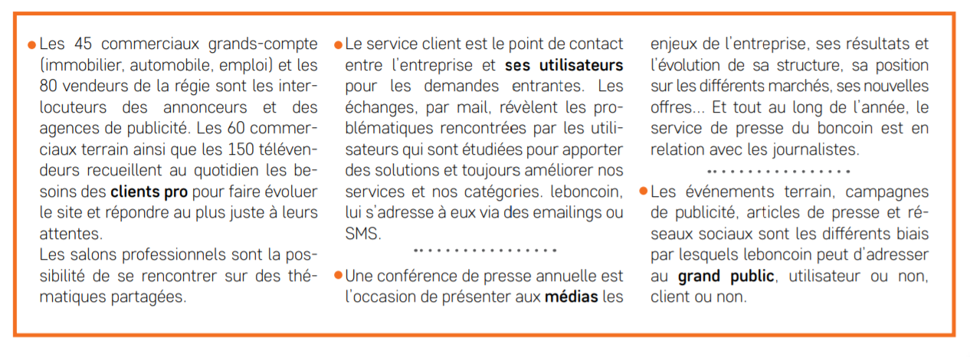

*Source : rapport RSE 2017*

**Annexe 7 : assurer une politique de sécurité et de confiance**

**Faciliter l’utilisation du service**

Peu importe que le site soit beau, il faut qu’il soit pratique. Des équipes d’ingénieurs travaillent sur l’amélioration de l’expérience client sur le site et sur l’adaptation aux mobiles et tablettes, qui représentent 70 % de l’audience.

**Garantir des moyens humains pour assurer la sécurité des utilisateurs**

Pour éviter tout contenu indésirable, les 800 000 annonces postées chaque jour sur le site sont à 100% modérées par des algorithmes. [qui] détectent les fraudes en analysant les contenus et les mots clefs. Parallèlement, un contrôle supplémentaire est mis en place à la suite des signalements d’utilisateurs.

(…) Des équipes en interne sont spécifiquement dédiées à la qualité du contenu publié. L’entreprise continue à investir, dans les ressources humaines (900 collaborateurs et les effectifs progressent tous les ans), et dans les technologies (serveurs, infrastructures, sécurité). (…) Le taux de fraude sur les annonces reste faible, de l’ordre de 0.1% du flux d’annonces.

[**Exploiter la data**

Leboncoin sait tout un tas de choses sur ses utilisateurs : la date d’achat de la robe de marié de Mme Dupont ainsi que le prix mis 3 ans plus tard dans l’achat du landau, bref une data gigantesque fourmillant de données sur ses utilisateurs. Grâce à l’intelligence artificielle, des développeurs améliorent la reconnaissance d’images pour mieux classer les produits dans les catégories. Le site développe également une nouvelle présentation des annonces, non par ordre chronologique cette fois-ci, mais en fonction des goûts des utilisateurs et de leur historique d’achat.

**Gérer de façon éthique et transparente les données personnelles**

Avec ses 28 millions de visiteurs uniques par mois, l’entreprise se doit d’être une entreprise responsable, innovante et proactive avec les données personnelles que lui confient les utilisateurs. Le 25 mai 2018, le Règlement Général pour la Protection des Données (RGPD) est entré en vigueur pour unifier les règles relatives à la collecte et au traitement des données personnelles dans l’Union Européenne.(…)Pour cela, l’entreprise s’engage à ne collecter que les données personnelles strictement nécessaires pour le dépôt d’annonce, la consultation et la prise de contact entre utilisateurs. Ces données ne sont ni vendues, ni échangées. (…)

*Source : à partir du rapport RSE du groupe Leboncoin 2018, la partie entre [ ] a été ajoutée*

**Partie 2- Quels sont les choix stratégiques opérés par l’entreprise ?**

**Annexe 8 : Rachat de Kudoz**

**Deuxième pourvoyeur d’offres derrière Pôle emploi, le site vient de racheter la start-up Kudoz, qui drague les jeunes diplômés.**

La famille Leboncoin s'agrandit. Depuis quelques jours, la plus grande braderie en ligne de France et la deuxième plateforme d'offres de jobs derrière Pôle emploi accueille les équipes de Kudoz dans ses nouveaux bureaux du Faubourg- Saint-Martin, à Paris. (…). En s'offrant cette start-up qui s'est fait une place au soleil des RH avec une application mobile spécialisée dans le recrutement de jeunes cadres (…).

Fondée il y a trois ans (…), la jeune pousse, surnommée "le [Tinder](https://www.lejdd.fr/Societe/Tinder-fonctionne-t-il-aussi-dans-la-campagne-bretonne-858284)de l'emploi", est un bijou technologique qui propose un service de matching 100% mobile : 350 000 utilisateurs y sont inscrits et 3 000 sociétés l'utilisent pour recruter. Les premiers reçoivent des offres en affinité avec leur profil qu'ils peuvent écarter d'un glissement de doigt. S'ils veulent postuler, un clic de validation et un message de 140 caractères comme sur Twitter suffisent. (…)  « Ils savent ce que veulent les jeunes de leur génération, et eux avaient besoin de s'adosser à un groupe comme le nôtre pour acquérir une taille critique », résume Antoine Jouteau, directeur général du site Leboncoin.

*Devenir le canal obligé des recruteurs*

Avec 2,6 millions de visiteurs uniques chaque mois qui se connectent à son onglet « Emploi », (…) et des offres pourvues en moyenne en quinze jours, Leboncoin est devenu en dix ans une job machine sans pareille. L'emploi est désormais son axe de développement prioritaire et son audience, en hausse de plus de 30%, le lui rend bien. « Aujourd'hui, on fait toujours le grand écart entre les annonces pour recruter un apprenti pour la boucherie du coin ou un ingénieur pour un groupe du CAC 40, note Antoine Jouteau. On reste incontournable sur les offres de proximité, mais on veut davantage ressembler au marché de l'emploi sur tous les segments. »

Depuis un an, Leboncoin monétise ses services. Gratuit pour ceux qui cherchent un job, le site continue de séduire, côté employeurs, les TPE et PME, qui ne sont facturées qu'au bout de la sixième annonce déposée, à hauteur, respectivement, de 69 euros et 150 euros par annonce. (…) Puissant sur le créneau des postes peu qualifiés, Leboncoin rêve désormais d'attirer les cadres. Ces offres ne représentent que 5% de celles déposées sur le site alors qu'elles représentent 15% du marché.

« Nous allons travailler ensemble sur une appli de *matching* pour des profils plus expérimentés qui conserve la même agilité et sera opérationnelle d'ici à fin 2018 », indique Pierre Hervé, de Kudoz. La start-up va aussi pouvoir s'appuyer sur les équipes commerciales du site Leboncoin pour élargir son audience. « On va aller voir ensemble les 500 plus grands recruteurs avec nos deux marques et leur palette de services respectifs. Cela va changer l'image du site et en faire un canal de recrutement incontournable », s'enflamme Antoine Jouteau, qui a embarqué ses équipes ce week-end à Cargèse, en Corse, pour un séminaire annuel. Kudoz compris.

*Source :* [*https://www.lejdd.fr/Economie/leboncoin-chasse-lescadres-3444569*](https://www.lejdd.fr/Economie/leboncoin-chasse-lescadres-3444569)

**Annexe 9 : Nouvelle interface proposée par Leboncoin aux cadres, intégrant la technologie de Kudoz**

|  |  |
| --- | --- |
|  |  |
|  |  |
| Le cadre se crée un profil puis saisit des informations concernant son profil. De plus, l’algorithme de recherche d’emploi sera nourri par le CV et le profil LinkedIn des candidats, de manière à proposer aux cadres les annonces les plus adaptées à leur profil. | Leboncoin propose aux candidats des offres ciblées (« *matching*») grâce à son algorithme. Le candidat peut postuler directement en ligne.  Sur mobile, le candidat peut balayer (« *swipe* ») rapidement les propositions. Pour les recruteurs, ce service peut être relié directement à leur logiciel de gestion des ressources humaines. |

## Annexe 10 : Leboncoin monétise son audience

Leboncoin est un support média très fort (avec 7 milliards de pages vues par mois !) d’autant plus que les internautes viennent exclusivement sur le site pour acheter. En 2016, Leboncoin développe l’atelier business à destination des professionnels.

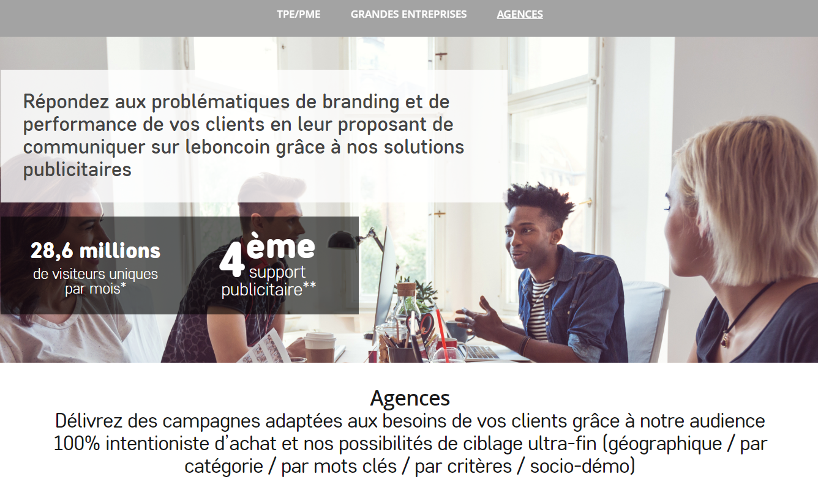

Les agences peuvent proposer à leurs clients annonceurs différents formats publicitaires.

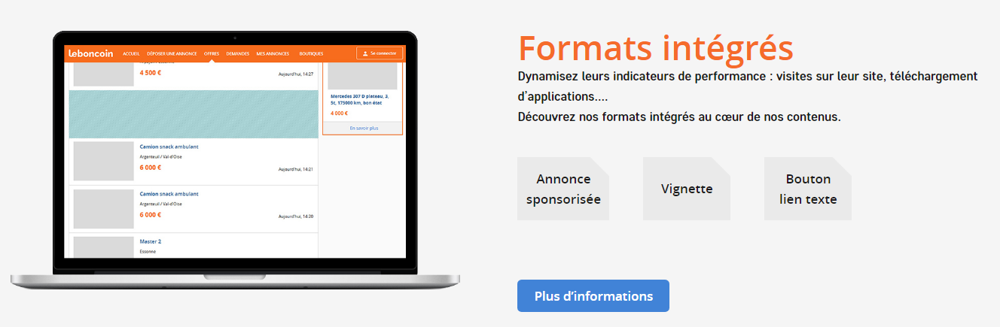

*Source :* [*https://pro.leboncoin.fr/pub/agences/*](https://pro.leboncoin.fr/pub/agences/)

**Annexe 11 : Leboncoin : un tiers des messages traités depuis Anteuil**

(…) Après avoir présidé pendant 35 ans l’entreprise familiale [Delfingen](https://www.estrepublicain.fr/edition-de-besancon/2018/06/12/bernard-streit-passe-le-flambeau-de-la-presidence-de-delfingen" \t "_blank) (leader mondial des protections de réseaux embarqués dans l’automobile, 2500 salariés répartis sur 34 sites dans le monde) (….),Bernard Streit a décidé de se lancer dans une nouvelle aventure. Tournée cette fois non plus vers l’automobile mais vers l’action sociale et solidaire. D’où la création de Vipp & Philippe, plateforme de télé-conseils (mail et téléphone) qui depuis la mi-janvier traite 40 % des relations clients du site Le Bon Coin (…) avec un premier groupe de 13 salariés (6 hommes et 7 femmes), la plupart reconnus comme travailleurs handicapés. (…)

Labellisée « entreprise solidaire d’action sociale », de sorte que l’État finance les emplois à hauteur de 80 % du Smic brut, Vipp & Philippe vise les 150 salariés d’ici quatre ans et se présente comme un projet global.

« L’idée est de permettre par exemple à un charpentier tombé d’un toit qui ne peut plus travailler dans ce domaine de se former à un nouveau métier à la sortie de son centre de soins », indique Magali Postif. Responsable du recrutement et de la formation elle envisage d’avoir « une moitié de salariés en CDI, et l’autre moitié de passage afin de leur permettre, à l’issue d’une période de deux ans maximum de formation, de retrouver un emploi de relation avec la clientèle dans une entreprise classique ». (…)

## *Source :* [*https://en-contact.com/coin-delocalise-partiellement-service-client-doubs/*](https://en-contact.com/coin-delocalise-partiellement-service-client-doubs/)

**Annexe 12 : Les recettes marketing du Bon Coin (vidéo : 3 min 47)**



*Source :* [*https://www.dailymotion.com/video/xxu7ce*](https://www.dailymotion.com/video/xxu7ce)

**Annexe 13 : Leboncoin fait sa révolution**

« Avec l'acquisition de Videdressing, Leboncoin continue de dérouler sa stratégie de rachats de sites spécialisés. Après [A Vendre A Louer](https://www.commentcamarche.net/news/5870545-leboncoin-reprend-avendrealouer), c'est au tour de la plateforme d'achat-revente d'articles de mode de passer sous le giron du numéro 1 des petites annonces en France.

L'acquisition de Videdressing est avant tout une histoire de chiffres. Fondée en 2009, la [marketplace](https://www.commentcamarche.net/contents/326-places-de-marche) collaborative permet aux internautes d'acheter et vendre des articles de mode et accessoires de luxe de seconde main. Le site est leader en France, avec 35 millions d'euros de volume d'affaires en 2017 (…). Sur ce créneau spécifique de la mode en ligne, Videdressing fait jeu égal avec Leboncoin et ses 2,5 millions de visiteurs uniques mensuels. La combinaison des deux sites crée un leader incontesté sur ces catégories de la mode en ligne, avec des compétences renforcées.

Au-delà de ses statistiques impressionnantes, Videdressing apporte un savoir-faire reconnu en matière de [e-commerce](https://www.commentcamarche.net/contents/312-e-commerce-commerce-electronique). Les équipes de la plateforme de mode vont rejoindre les locaux occupés par Leboncoin. Dans leurs bagages, elles apportent leur expertise en livraison-logistique et paiement dématérialisé. Selon le directeur général de Leboncoin – Antoine Jouteau – les utilisateurs des catégories "mode" du site de petites annonces devraient bénéficier rapidement de nouvelles fonctionnalités.   
  
A terme, le leader français de la petite annonce en ligne pourrait devenir une marketplace à part entière, en intégrant des services de tiers de confiance, service clients, contrôle qualité, paiement en ligne, garantie... Dans son [communiqué de presse](https://web.babbler.fr/document/show/leboncoin-groupe-annonce-lacquisition-de-videdressing#/), Leboncoin précise que la marque Videdressing sera pérennisée.

Source : https://www.commentcamarche.net/news/5872083-pourquoi-leboncoin-rachete-videdressing

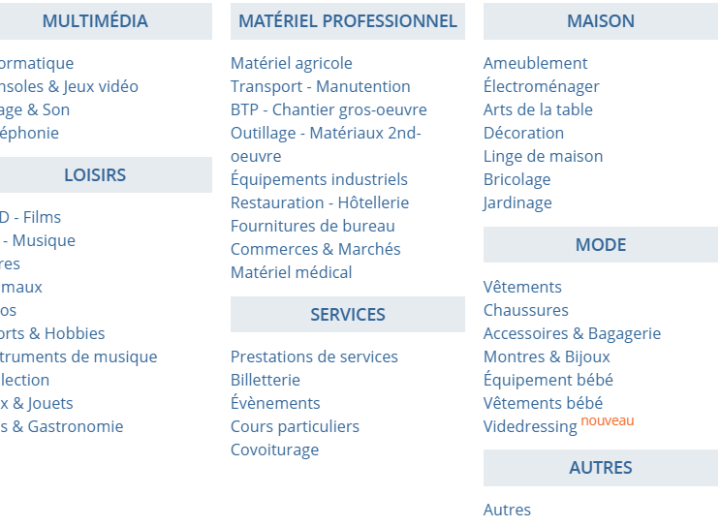

*L’offre de Videdressing intégrée dans les catégories du site Leboncoin*

**Annexe 14 : Vers un nouveau modèle économique ?**

En 2019, Leboncoin devient un tiers de confiance : il garde désormais l’argent de l’acheteur, le temps que le vendeur lui expédie le produit. Le service est proposé pour le moment aux particuliers mais va se généraliser à toutes les catégories de produits. Le site souhaite aller plus loin en proposant des livraisons pour les colis de moins de 30 kg. Bref, Leboncoin se transforme et lève petit à petit tous les freins possibles à l’utilisation du site. En 2017, 80 % des paiements se faisait de main à la main entre particuliers, 20 % se faisait par chèque ou par virement.

**Comment faire évoluer le site sans lui faire perdre son âme ?**

Antoine Jouteau, directeur général du site souhaite évoluer vers un site plus transactionnel, plus mobile, et plus personnalisé. Leboncoin construit petit à petit ainsi un nouveau modèle de place de marché. Pour le moment, les services proposés sont gratuits mais le site va devoir réfléchir à un nouveau modèle économique viable.